4月2日动态

星期二 天气：雨天 出勤人数：20人

**观察一：入园—我会做好值日生工作**

今天早晨的入园情况：19位小朋友能自主入园，主动打招呼吃点心进行区域游戏。由于高筠迪请假，今天**王梓雯**作为热心的小帮手，准备一起帮**跳跳**照顾小米粒和鸭宝。两个小朋友先洗菜、摘菜，然后掰成碎片，放进鸡盆里，**跳跳**还不怕脏，为小动物们换上干净的水，**王梓雯**还跟着一起把不能吃的菜叶子扔进垃圾桶；植物角的值日生也在忙碌着。瞧！**李哲**正在给平菇浇水，**王晔**正在把发黄的叶子摘除、**户亚玥和蔡松霖**给小金鱼和小乌龟换水喂食。

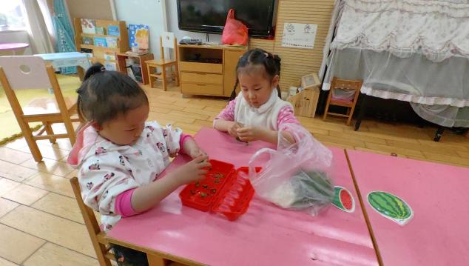 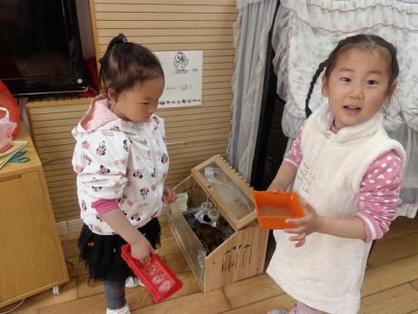 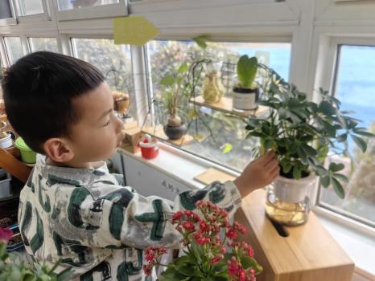

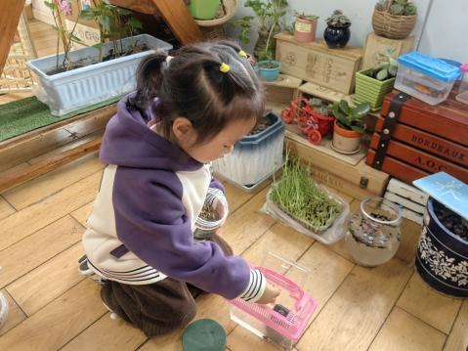 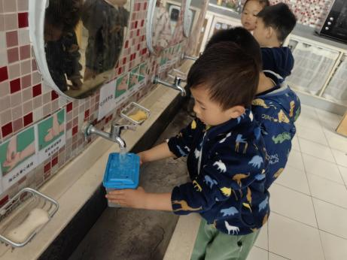 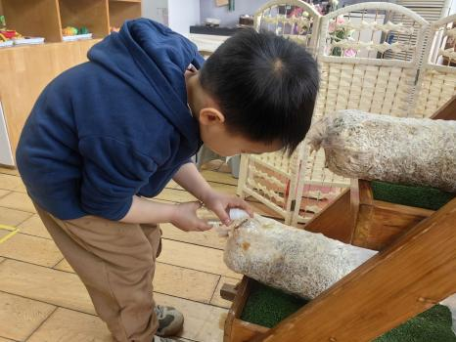

**观察二：集体活动—美术《小鸡的聚会》**

小鸡的聚会是一个粘贴创意美术活动，本活动引导幼儿在观察小鸡的外形特征，了解小鸡的身体是不同的圆形组成的基础上，尝试用大小两个不同的圆形粘贴成一只可爱的小鸡，发展幼儿的手眼协调能力，激发幼儿对粘贴画的兴趣。

瞧！活动中：**高梓歆、胡希瑶、户亚玥、蒋婉柔、苏媛、唐可一、仲思齐、蔡松霖、陈煦、胡皓霆、李哲、刘芃泽、沈星延、肖宸锡、邢永望、郭陶霖、彭鑫奕、王梓雯、郑诗俊、王晔**能积极动手，参与制作活动，并能尝试以添画的方式绘画完整的小鸡们，同时添上背景。

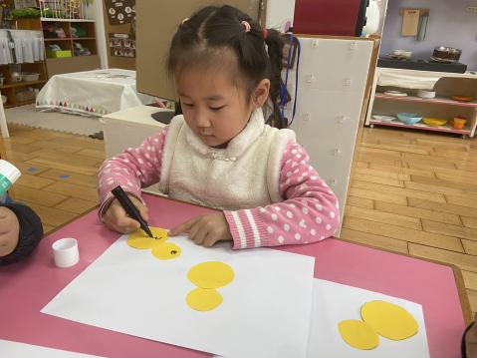 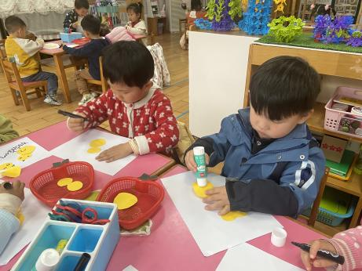 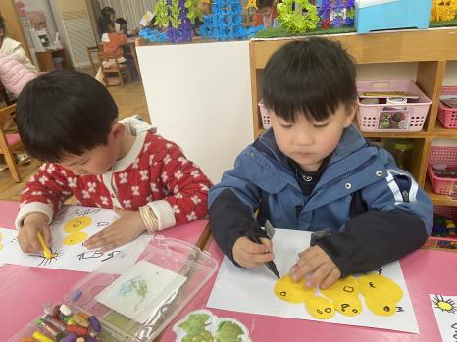

**观察三：生活活动—我不挑食**

今天的午餐是血糯米饭、百叶卷肉、春日合菜（粉丝、韭菜、胡萝卜、绿豆芽、鸡蛋）、罗宋汤。小朋友们对春日合菜很喜欢，韭菜的味道吃起来十分香。大部分小朋友都及时吃完了自己的饭菜。到11点40，还有**高梓歆、肖宸锡、蔡松霖、蒋婉柔**还没吃完，血糯米饭和蔬菜营养很丰富哟，我们要多尝试尝试。

